小学期末考查
一年级道德与法治试题

题号 | 一 | 二 | 三 | 四 | 总分
得分
（40分钟完卷。满分100分。）
一.知识展示台。（每空2分，共20分）
1.放学回家后，我应该先 再进行玩耍。
2. 吃饭之前，我们应该 。
3 .受伤后及时告诉 或 ；伤口要及时 。 4.我一般 点睡觉， 点起床。
5.元旦是 月 日，是全世界人民的新年。
6.我的监护人是 。
二.选择大乐园。（每小题3分，共30分）
1.新学期了，见到老师同学要（ ）
A.主动向前问好
B.看一看不理睬
C.当作没看见
2.放学了，一位阿姨说是妈妈的好朋友，来接你回家，你应该怎么办（ ）
A .跟着阿姨走
B.不理睬她，自己走回家
C.不能擅自做决定，找班主任打电话联系妈妈
3.上课铃响了，同学们应该（ ）
A.安静下来
B.继续吵闹
4.课间活动，同学们应该（ ）
A.维持秩序
B.随便奔跑打闹
5.小学生的主要任务是（ ）
A.玩
B.学习
6.当我们摔倒擦伤了，我们应该（ ）
A.用双氧水消毒，再擦上药膏
B.擦伤只是小事，不用在意
7.当你口渴了，最合适的办法是（ ）
A.喝饮料
B.喝水
C.吃冰棒
8.新年见到朋友和家人应该说些什么（ ）
A.新年好
B.红包拿来
9.得到压岁钱我们应该说些什么（ ）
A.谢谢
B.不客气
10.快过年了，同学们要记住（ ）
A.不能在洪雅县城里放鞭炮
B. 在人少的地方放
三.洗手的学问你会吗？排一排（共35分）
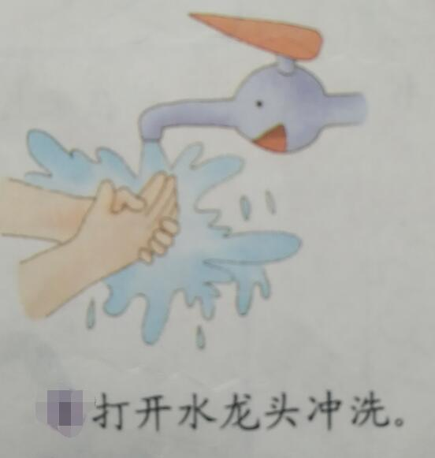
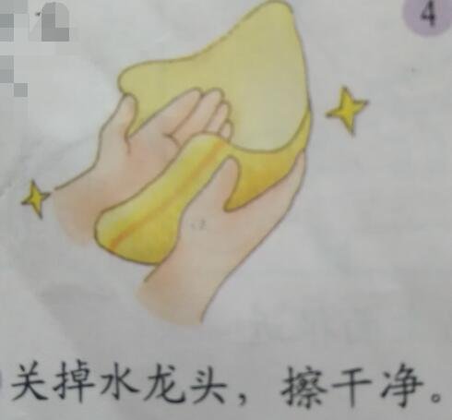
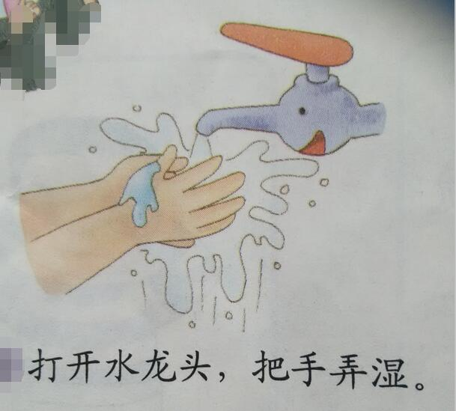
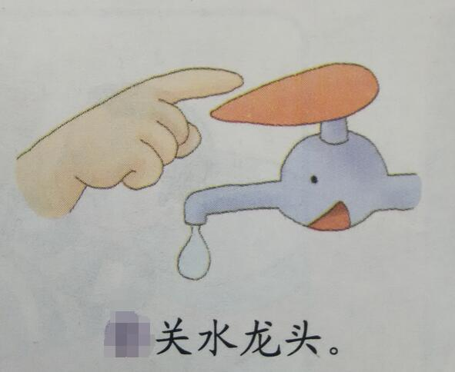
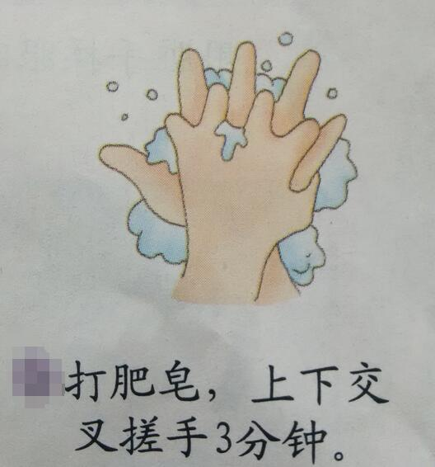

四.连连看。（15分）
请把小书包和它的小伙伴用线连起来。

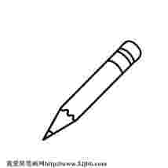
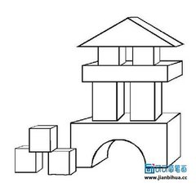
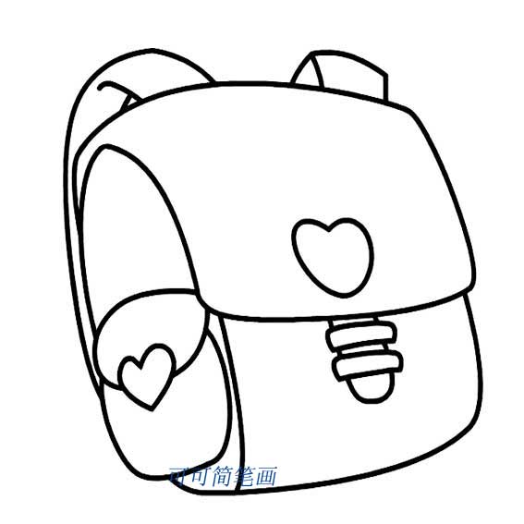
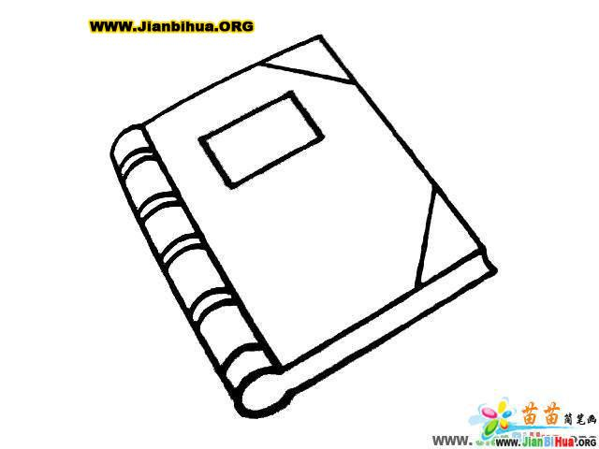
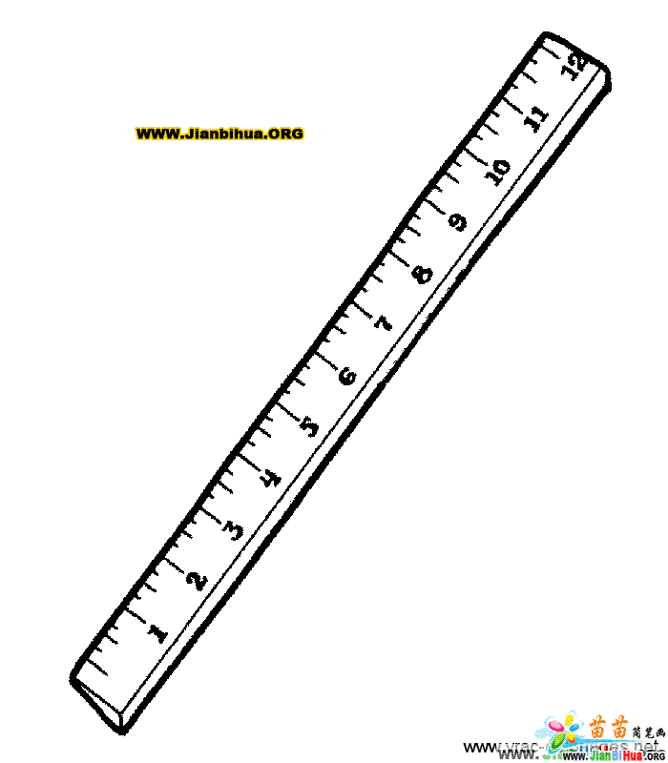
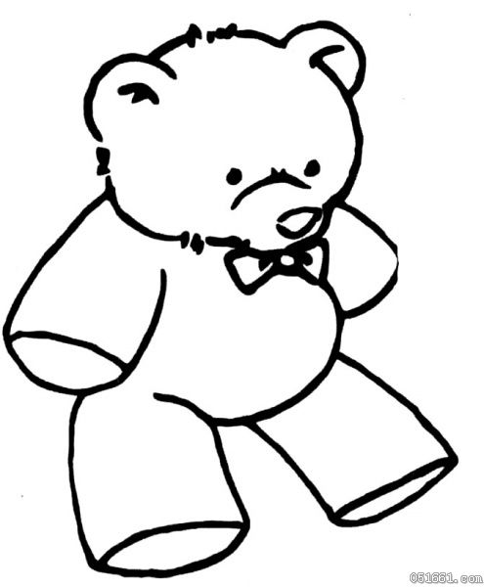

一年级道德与法治（上）参考答案
2019年1月
一、知识展示台。（每空2分，共20分）
1. 写完作业 2.先把手洗干净 3. 家长、老师；处理
4.略 略 5.1 1权所 有6.略
二、选择大乐园。（每空3分，共30分）
1.A 2.C 3.A 4.A 5.B 6.A 7.B 8.A 9.A 10.A
三、洗手的学问你会吗？排一排（共35分）
打开水龙头，把手弄湿→关水龙头→打肥皂，上下交叉搓手3分钟→
打开水龙头冲洗→关掉水龙头，擦干净
四、连连看。（15分）
正确为：书，尺子，铅笔

